**Jak wyczyścić szczotkę do włosów?**

**Po czesaniu włosów na szczotce lub grzebieniu zostają ich fragmenty albo kurz? To normalnie! Należy jednak dbać o swoją szczotkę oraz, co za tym idzie, włosy! Jak wyczyścić szczotkę do włosów?**

Szczotka to akcesorium z którego korzysta codziennie każda kobieta o długich włosach. Nie każda jednak wie, że wymaga ona częstego oczyszczania! Gromadzi się na niej kurz, bakterie, a poczesaniu zostają resztki włosów i naskórka. [Jak wyczyścić szczotkę do włosów](https://swiat-kosmetykow.pl/jak-wyczyscic-szczotke-do-wlosow) porządnie i jak często to robić?

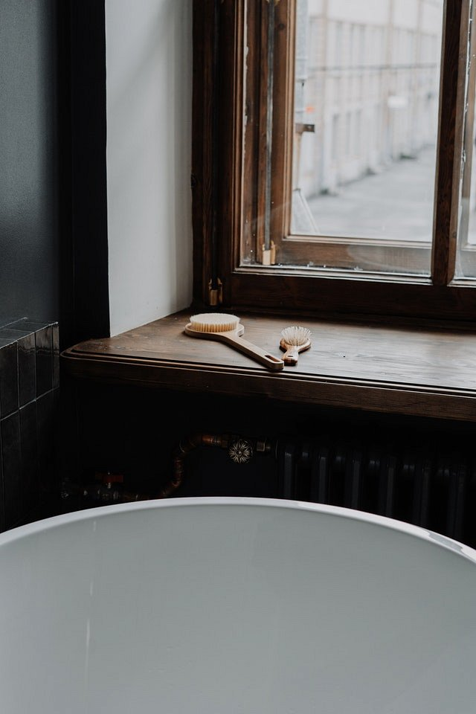

**Czyść swoje szczotki i grzebienie!**

Regularne używanie szczotki to świetny sposób na piękne włosy. Żeby utrzymać na dłużej piękną fryzurę, należy dobrze dbać o szczotkę. **Jak wyczyścić szczotkę do włosów**? Przede wszystkim - dokładnie. Najprostszym, domowym sposobem jest po prostu manualne czyszczenie i wyciąganie pozostałych na niej włosów i nieczystości wykałaczką albo czymś ostrym, jak np. pilniczek. na koniec warto umyć mydłem i ciepłą wodą. Jeśli jednak zwykłe mydło nie wystarcza, a zabrudzenia szczotki są widocznie większe, warto do czyszczenia użyć szamponu do włosów albo... sody oczyszczonej. Można do czyszczenia użyć szczoteczki do zębów. Rozwiązanie dla czyścioszków to na koniec zdezynfekowanie spirytusem kosmetycznym lub wodą utlenioną.

**Tip z męskiej kosmetyczki**

Jest jeszcze jeden, bardzo ciekawy sposób na czyszczenie szczotki. Chcesz wiedzieć, *jak wyczyścić szczotkę do włosów* męskim sposobem? Wystarczy pożyczyć od swojego chłopaka piankę do golenia. Po nałożeniu na szczotkę doskonale zmiękcza brud oraz kurz i włosy, a wtedy dużo prościej je usunąć. To świetny pomysł, trzeba jednak pamiętać o dokładnym wyszorowaniu szczoteczką i wypłukaniu szczotki.